
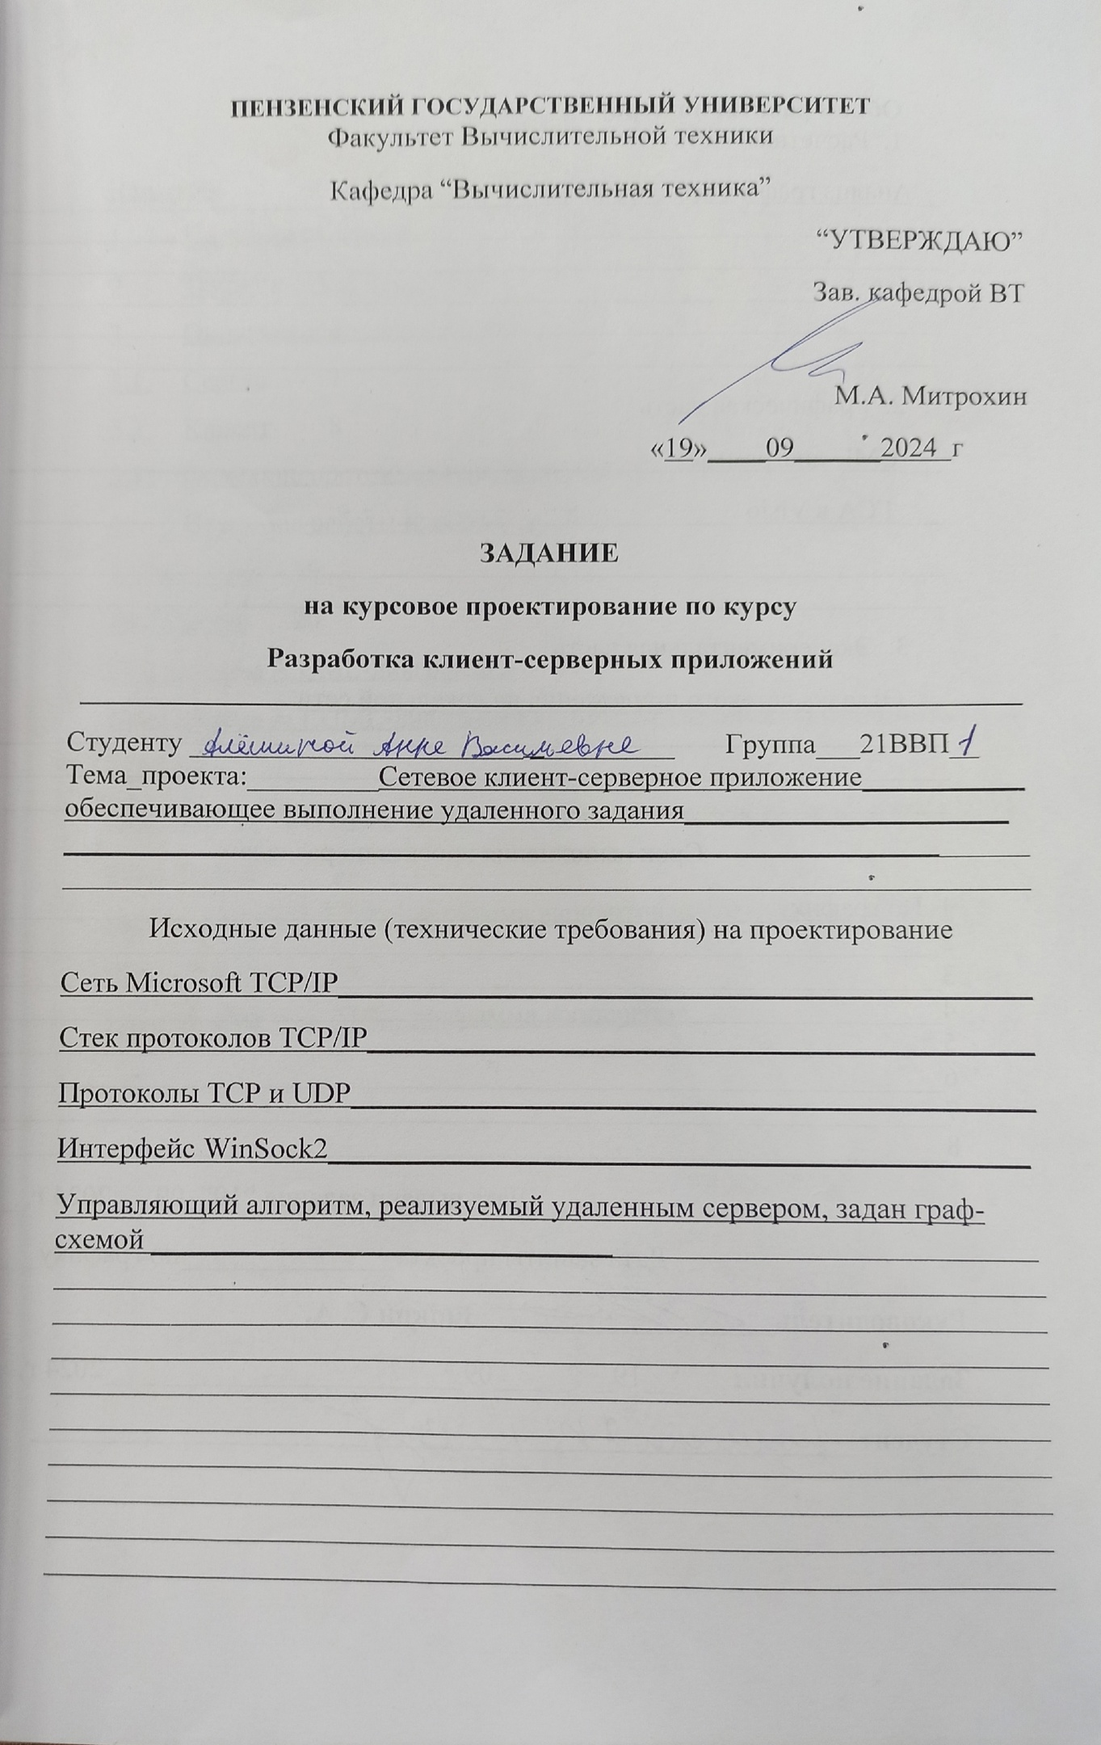
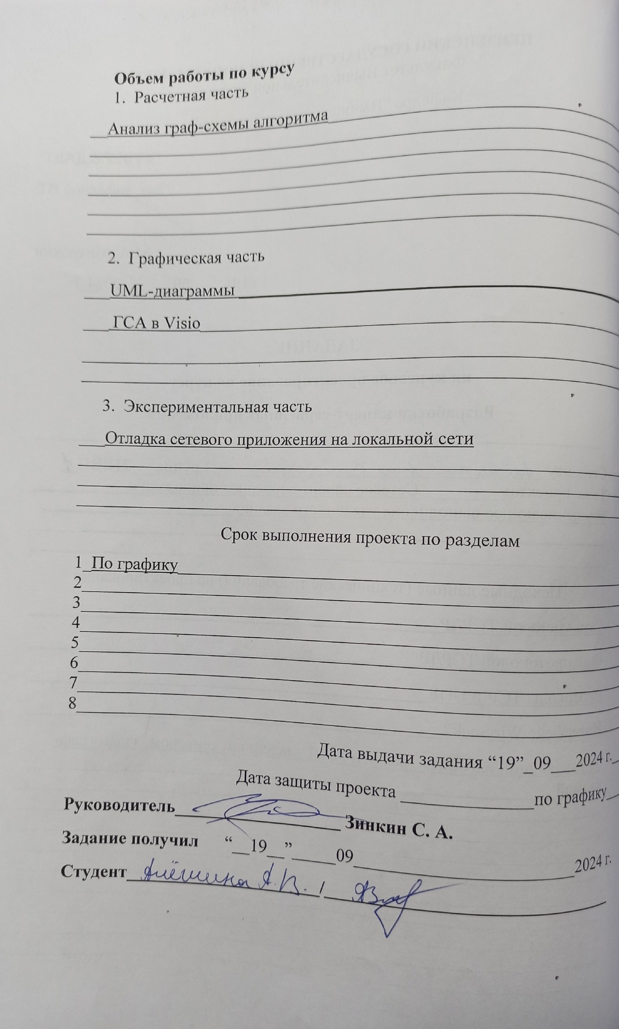

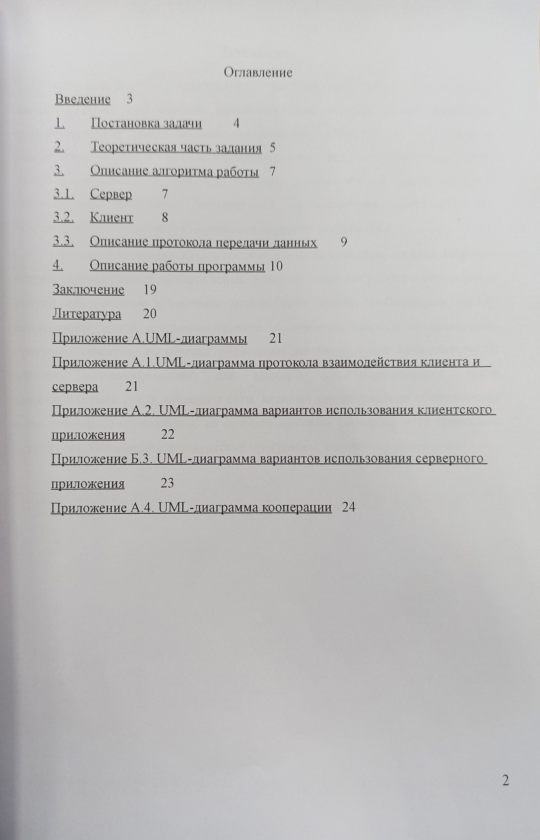
Введение
Клиент-серверная архитектура представляет собой организацию вычислительных или сетевых процессов, при которой функциональность разделена между двумя видами программного обеспечения: клиентами и серверами. Клиенты и серверы взаимодействуют через вычислительную сеть, используя сетевые протоколы для передачи данных и выполнения запросов. Обычно эти программы размещаются на различных вычислительных устройствах, но также могут находиться на одном устройстве.
Программы-серверы предоставляют ресурсы клиентам, ожидая запросов и предоставляя данные или сервисные функции, такие как работа с электронной почтой или общение в системах мгновенного обмена сообщениями. Ввиду возможности одной программы-сервера обслуживать запросы от нескольких программ-клиентов, ее обычно размещают на выделенной вычислительной машине, оптимизированной для высокой производительности. Из-за уникальной роли такой машины в сети, включая характеристики оборудования и программного обеспечения, ее принято называть сервером, в то время как устройства, выполняющие клиентские программы, именуются клиентами.

- Постановка задачи
Необходимо разработать систему программ клиент-серверной архитектуры, позволяющую осуществлять взаимодействие пользователей на основе обмена сообщениями с возможностью оценки в рамках локальной вычислительной сети.
Функции клиента:
- Обеспечение интерфейса с пользователем.
- Взаимодействие с сервером по обмену данных.
- Взаимодействие с сервером по оценке сообщений.
Функции сервера:
- Синхронизация клиентских приложений.
- Взаимодействие с программами-клиентами.
Операционная система – Windows.
Платформа разработки – .NET Framework.
Язык программирования – C#.

- Теоретическая часть задания
В глобальной сети Интернет интегрировано множество вычислительных устройств разнообразных типов. Эти устройства могут функционировать под управлением различных операционных систем, однако они обязаны поддерживать утвержденный стандарт для обмена данными в Интернете, который базируется на применении стека протоколов TCP/IP (Transmission Control Protocol / Internet Protocol).
Протоколы транспортного уровня находят широкое применение в современных сетевых структурах, обеспечивая надежную доставку сообщений до конечного получателя и поддерживая последовательность передачи данных. В связи с этим протоколы демонстрируют различия, позволяющие их специализированное использование в соответствии с конкретными задачами.
Протокол TCP представляет собой сетевой протокол, специализированный для установления соединения перед началом обмена данными между двумя узлами сети. Он обладает высокой степенью надежности, поскольку обеспечивает сохранность передаваемых данных, запрашивает подтверждения о получении от принимающей стороны и, в случае необходимости, осуществляет повторную передачу данных. Протокол также поддерживает упорядоченность отправляемых пакетов данных, обеспечивая последовательность передачи.
Механизм TCP предоставляет поток данных с предварительным установлением соединения, выполняет повторные запросы данных в случае потери информации и препятствует дублированию, обеспечивая целостность передаваемых данных и уведомляя отправителя о результатах передачи. Эти характеристики делают протокол TCP более надежным по сравнению с UDP.
Реализации протокола TCP обычно внедрены в ядро операционной системы. Существуют также реализации TCP, функционирующие в пространстве пользователя.
При передаче данных от одного компьютера к другому через Интернет протокол TCP действует на верхнем уровне между двумя конечными системами, например, между браузером и веб-сервером. TCP обеспечивает надежную передачу потока байтов от одной программы на одном компьютере к другой программе на другом компьютере (например, программе для электронной почты или обмена файлами). Протокол TCP регулирует длину сообщений, скорость обмена сообщениями и сетевой трафик.
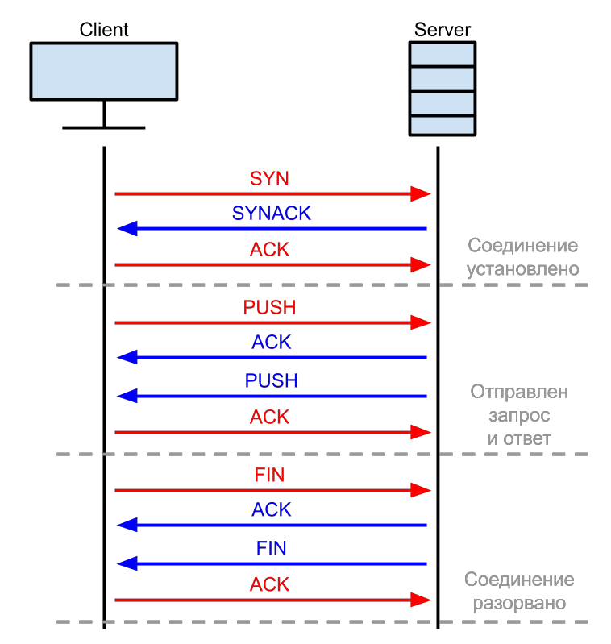
Рисунок 1 – Схема работы протокола TCP

- Описание алгоритма работы
Разработанная программа состоит из клиента и сервера и использует протокол TCP для передачи данных между сервером и абонентами.
  - Сервер
Первоначально, для функционирования системы необходимо запустить серверную часть приложения. Сервер системы обмена текстовыми сообщениями предназначен для приема входящих подключений и организации многоадресной рассылки сообщений подключенным клиентам с возможностью реакции на сообщения в чате (балльная система оценивания).
В разработанном серверном приложении в качестве основного протокола передачи данных используется протокол TCP. Для прослушивания входящих запросов на подключение от клиентов производится запуск соответствующей нити. Для каждого подключенного абонента сервер запускает новую нить, в которой из потока вычитывается имя подключенного пользователя. При подключении клиента к серверу, будет предложено ввести имя пользователя и пароль. Сервер будет проверять наличие такого пользователя в базе данных. Если пользователя с таким именем не существует, будет предложено зарегистрировать нового пользователя. После ввода информации о новом пользователе (имя, пароль и переписка), эта информация будет сохранена в базе данных и отправлен ответ клиенту с с успешным статусом подключения. Затем клиент добавляется в список подключенных абонентов, после чего сервер производит многоадресную рассылку сообщений о подключении нового пользователя всем остальным участникам чата. После установки соединения сервер переходит в режим ожидания входящих команд от клиента.
При получении новой команды от клиента происходит декодирование полученной последовательности данных с целью получения кода команды.
  - Клиент
Клиентская часть системы обмена текстовыми сообщениями представляет собой графическую программу, позволяющую осуществлять подключение к серверу и обмениваться сообщениями с другими пользователями с возможностью присваивания баллов.
При нажатии на кнопку «Подключить» клиентское приложение выполняет подключение к серверу по указанному адресу. После успешного подключения создается нить для обработки входящих сообщений.
При подключении к серверу первым сообщением клиент должен получить команду с успешным статусом подключения от сервера, либо со статусом ошибки при неудачном сценарии.
В процессе работы клиент получает от сервера сообщения, которые отправляют другие подключенные абоненты. При получении глобального сообщения, оно добавляется в текущий глобальный чат. Каждый подключенный пользователь обладает возможностью оценить сообщение собеседника.
Для получения сообщения от сервера в метод обработки используется асинхронный сценарий, при котором при получении сообщения запускается отдельная нить для дальнейшей работы.
Так же у пользователя имеется возможность прямого подключения к указанному клиенту из адресной книжки. Для этого пользователь добавляет абонента по имени в свою локальную адресную книжку. После чего при двойном нажатии на имя пользователя инициируется процесс соединения с указанным контактом напрямую, минуя сервер. Для этого клиентское приложение запрашивает сетевые данные об удаленном контакте у сервера. Сервер отправляет пользователю запрашиваемый IP адрес клиента, после чего, тот начинает прямое соединение по указанному адресу и порту, добавляя вкладку текстового окна для нового соединения.
  - Описание протокола передачи данных
Протокол ‒это соглашение, которое используется клиентом и сервером. С помощью протокола клиент и сервер согласованно обмениваются данными.
В качестве транспортного протокола передачи данных используется протокол TCP. Работа приложения организована с использованием 1024 порта. Использование протокола TCP позволяет гарантированно передавать последовательность данных без потерь.
В качестве прикладного протокола был разработан свой собственный формат сообщения, состоящий из кода сообщения и тела сообщения в виде «Код>Тело_сообщения». Например, при отправке клиентом сообщения «123» в глобальный текстовый чат, сообщение будет выглядеть следующим образом «004>123». После приема сообщения сервером, оно будет отправлен всем подключенным клиентам в виде «005>Клиент сказал: 123».

- Описание работы программы
Ниже представлена работа клиент-серверного приложения.
Для начала нужно запустить сервер.
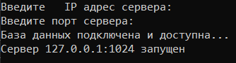
Рисунок 3 – Окно серверного приложения
Далее необходимо запустить клиентское приложение
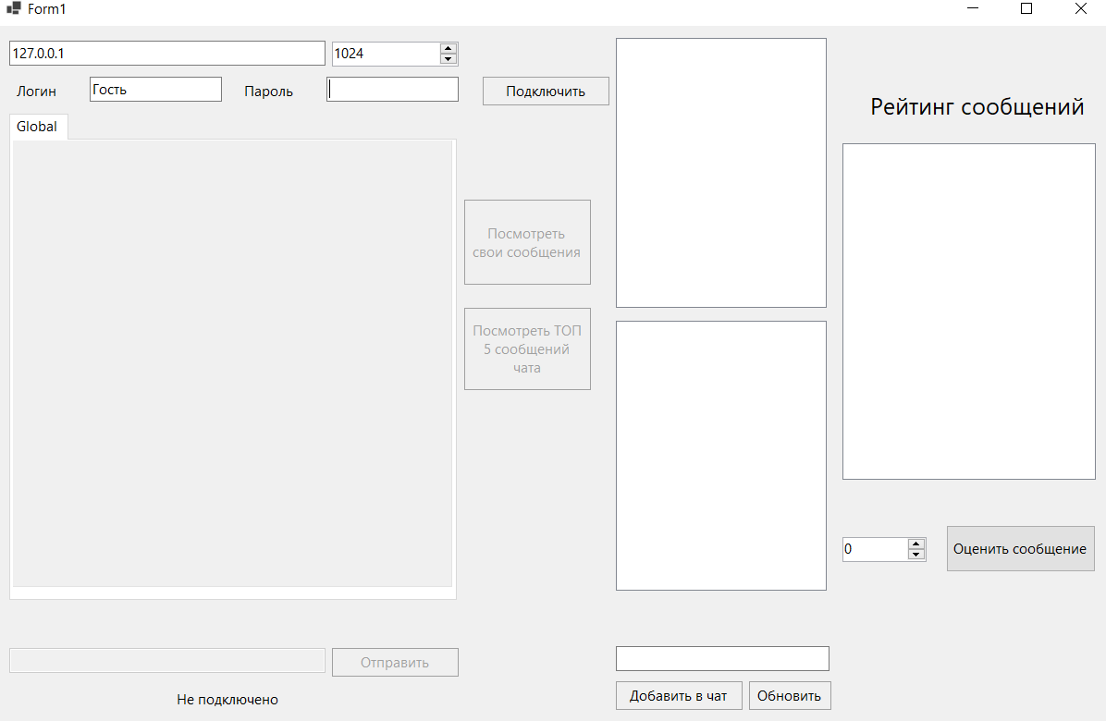

Рисунок 4 – Окно серверного приложения

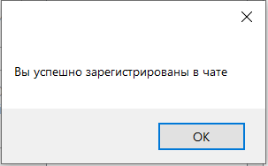
Нажимаем кнопку «Подключить».
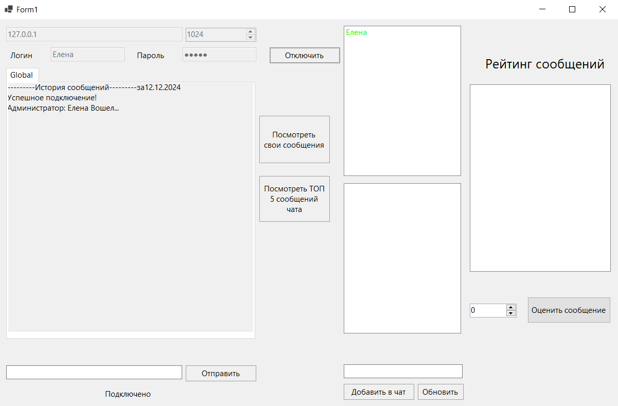
Рисунок 5 – Подключение клиента к серверу
При подключении нового клиента в окне серверного приложения отобразится соответствующее сообщение:
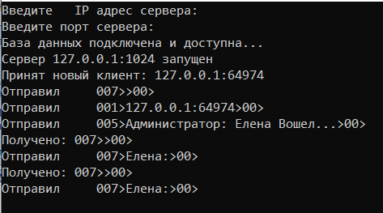
Рисунок 6 – Подключение клиента на сервере
Подключим еще пару экземпляров приложений клиента:
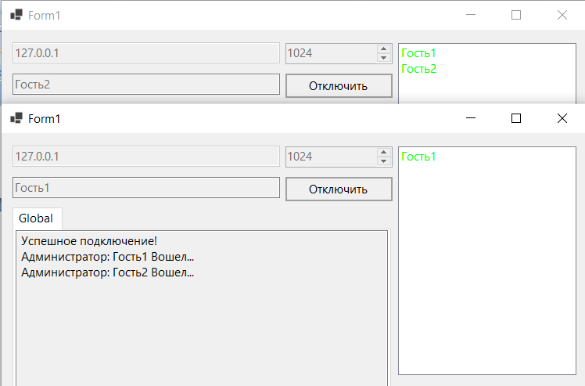
Рисунок 7 – Несколько экземпляров клиента
Для того, чтобы отобразить список всех подключенных пользователей необходимо нажать «Обновить».
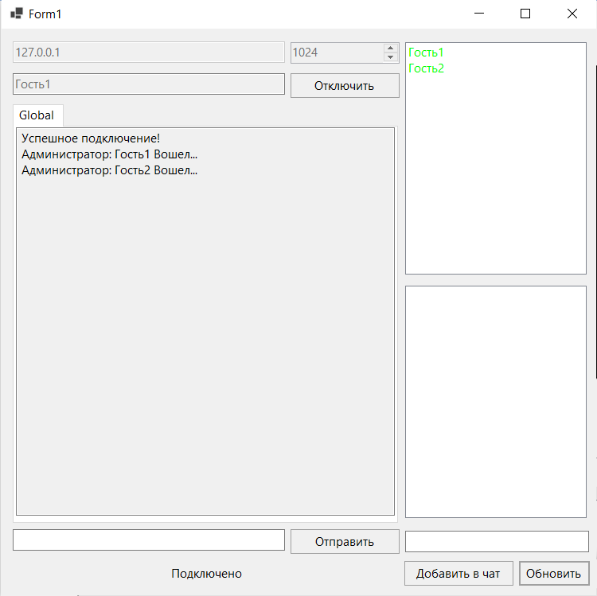
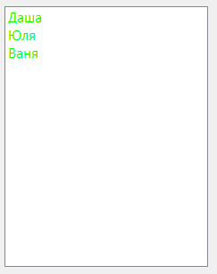
Рисунок 8 – Список всех подключенных пользователей

Для того чтобы начать обмен сообщениями между пользователями, нужно ввести текст внутри текстового пространства снизу и нажать кнопку «Отправить» на интерфейсе, или же кнопку Enter на клавиатуре. После чего набранное сообщение будет отправлено всем клиентам и будет отображаться в самом большом текстовом окне, защищенным от редактирования.
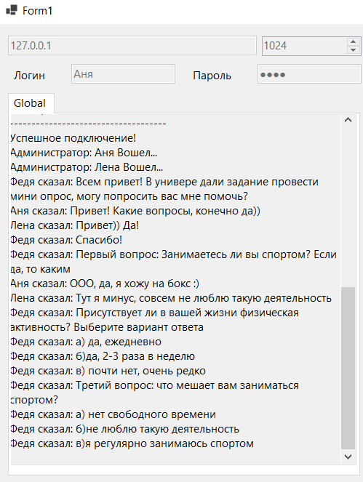
Рисунок 9 – Пример общения участников чата

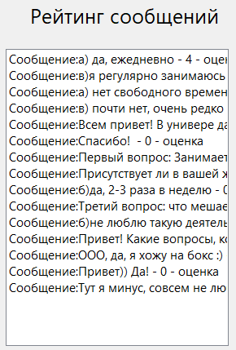
Рисунок 10 – Пример реакции на сообщения

Все сообщения пользователей и их действия отображаются в окне сервера.
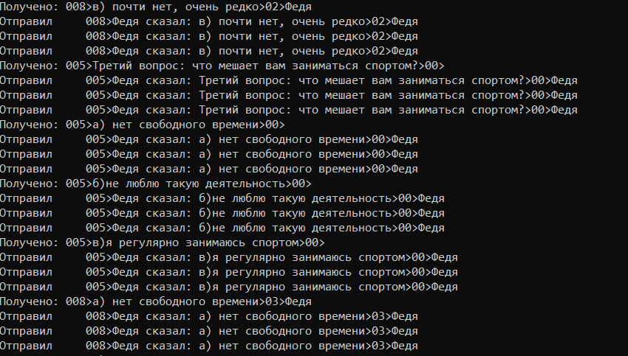
Рисунок 11 – Сообщения на сервере

Для того чтобы отправить сообщение конкретному абоненту (личный чат), необходимо дважды кликнуть на нужного пользователя в списке, после чего откроется аналогичное глобальному чату окно. Принцип работы прежний.
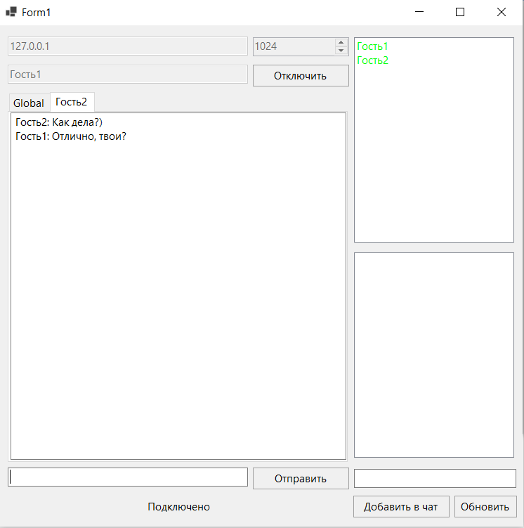
Рисунок 12 – Личный чат с абонентом
Для того чтобы покинуть чат, необходимо нажать кнопку «Отключить» на интерфейсе клиентского приложения.
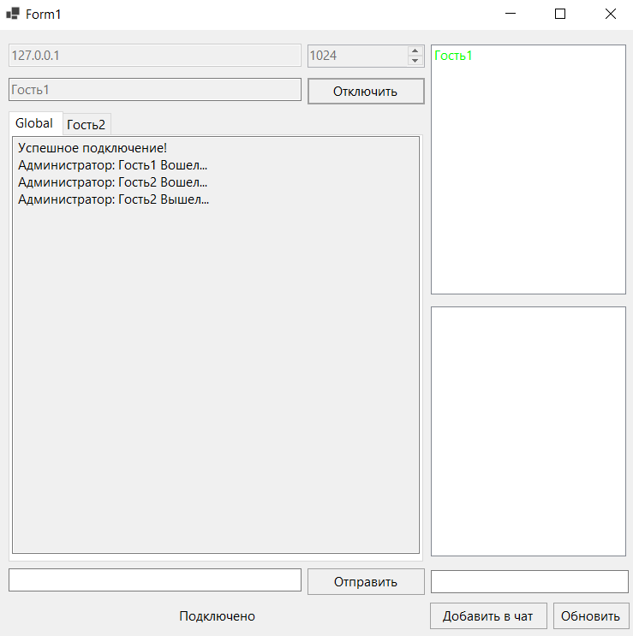
Рисунок 13 – Отключение пользователя


Приложение Б. UML-диаграммы
Приложение Б.1.UML-диаграмма протокола взаимодействия клиента и сервера
Рисунок 13 – UML-диаграмма протокола взаимодействия клиента и сервера
Приложение Б.2. UML-диаграмма вариантов использования клиентского приложения
Рисунок 14 – UML-диаграмма вариантов использования клиента

Приложение Б.3. UML-диаграмма вариантов использования серверного приложения
Рисунок 15 – UML-диаграмма вариантов использования сервера
Приложение Б.4. UML-диаграмма кооперации
Рисунок 16 – UML-диаграмма кооперации

